
利用CUBE AI 在STM32F411开发板部署鸢尾花分类大作业报告
2452282李浩仡
2452280于泽雨
自动化
2026.6.4
一、实验目的
1．掌握MATLAB神经网络模型训练方法。
2．学习ONNX模型导出与转换流程。
3．掌握X-CUBE-AI工具在STM32平台上的部署方法。
4．实现基于STM32F411单片机的鸢尾花分类系统。

二、实验原理
2.1 鸢尾花数据集
鸢尾花（Iris）数据集是机器学习领域经典分类数据集，共包含150组样本，分为三类：
Iris Setosa（山鸢尾）
Iris Versicolor（变色鸢尾）
Iris Virginica（维吉尼亚鸢尾）

每个样本包含4个特征：
花萼长度（Sepal Length）
花萼宽度（Sepal Width）
花瓣长度（Petal Length）
花瓣宽度（Petal Width）
系统根据输入的4个特征值预测所属类别。

2.2 X-CUBE-AI部署原理
X-CUBE-AI是ST公司提供的人工智能部署工具。
其主要功能包括：
- 导入训练好的ONNX模型
- 自动生成STM32推理代码
- 优化模型存储结构
- 在STM32上完成神经网络推理
部署后通过ai_network_run()函数完成模型预测。

三、项目环境
硬件平台：正点原子 STM32F411开发板
软件平台：
MATLAB
STM32CubeMX
X-CUBE-AI
Keil MDK5
串口调试助手

四、项目内容
4.1 在matlab中训练模型
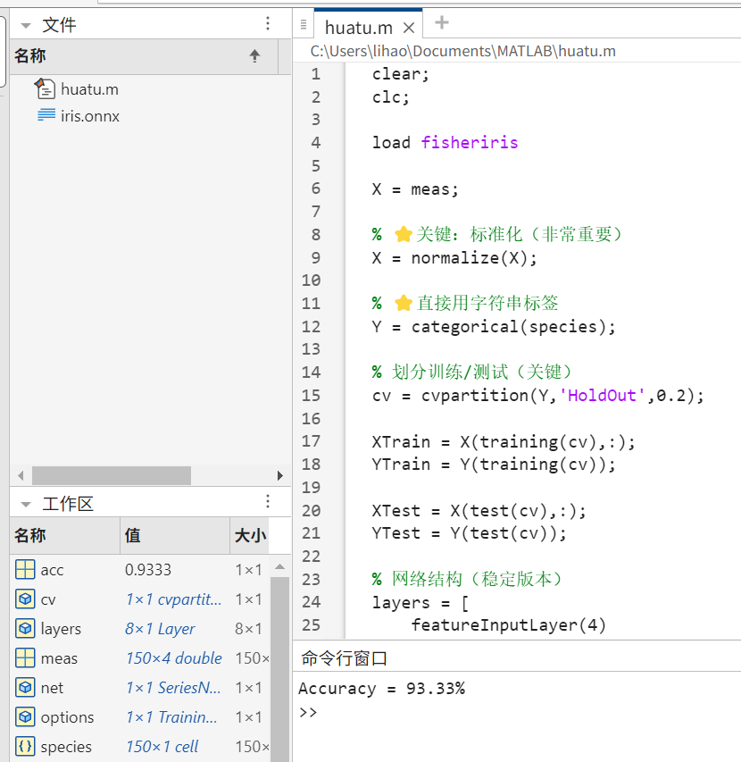
文件夹中出现了onnx文件，命令行窗口显示准确率达到了93.33%。
4.2 CubeMX配置
配置包括配置系统时钟、开启USART1串口、添加X-CUBE-AI组件等，这里主要显示导入onnx文件和analyse
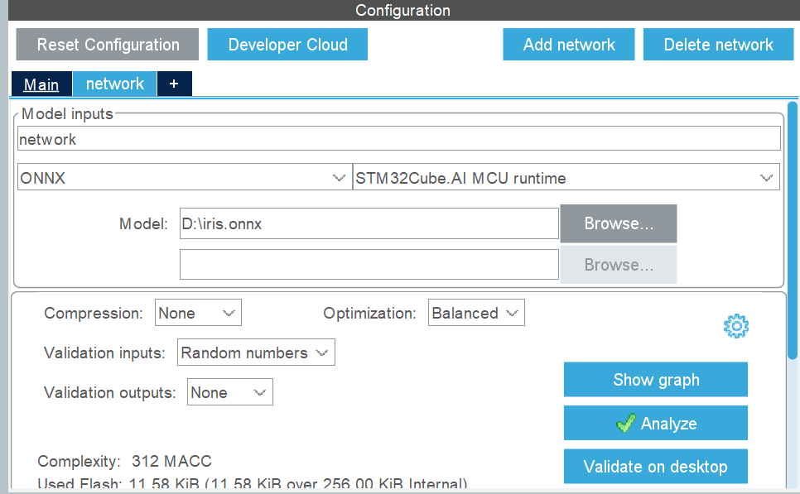
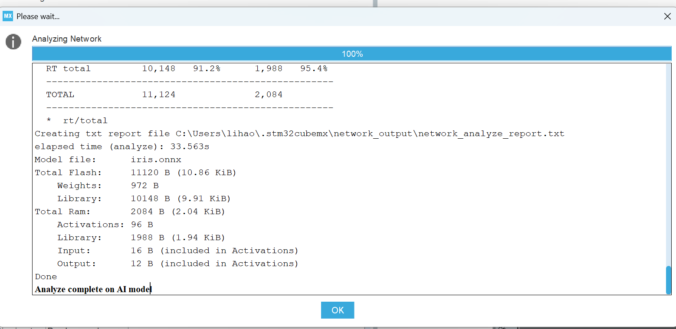

4.3完善代码
主要是修改AI_Init、AI_Run函数
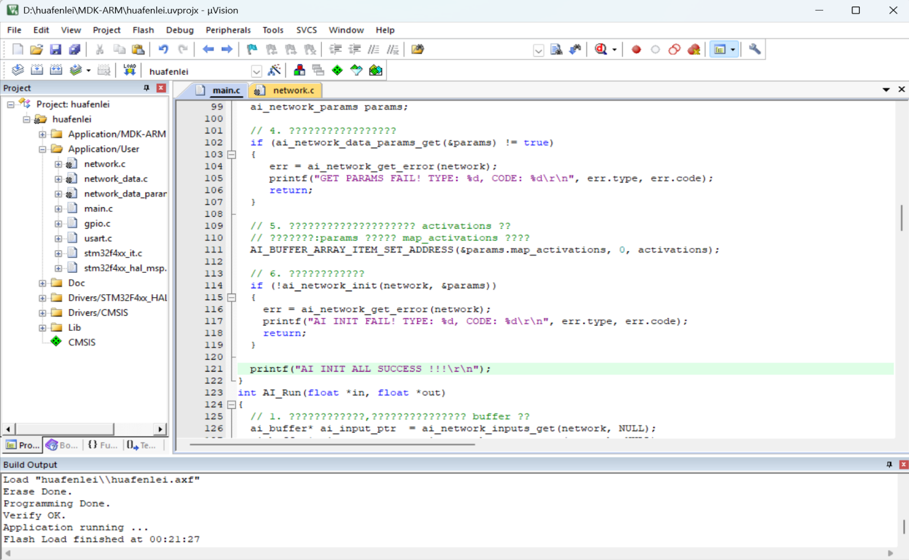
4.4在串口调试助手中测试
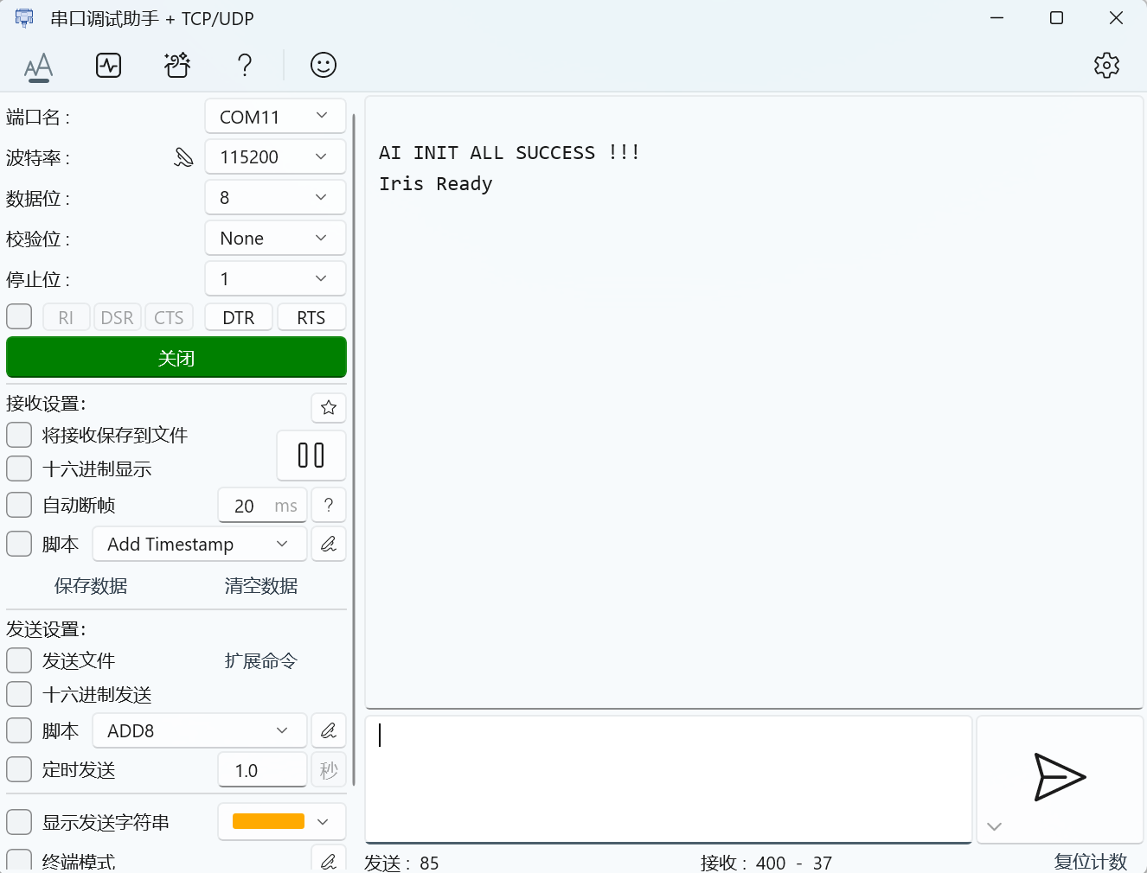
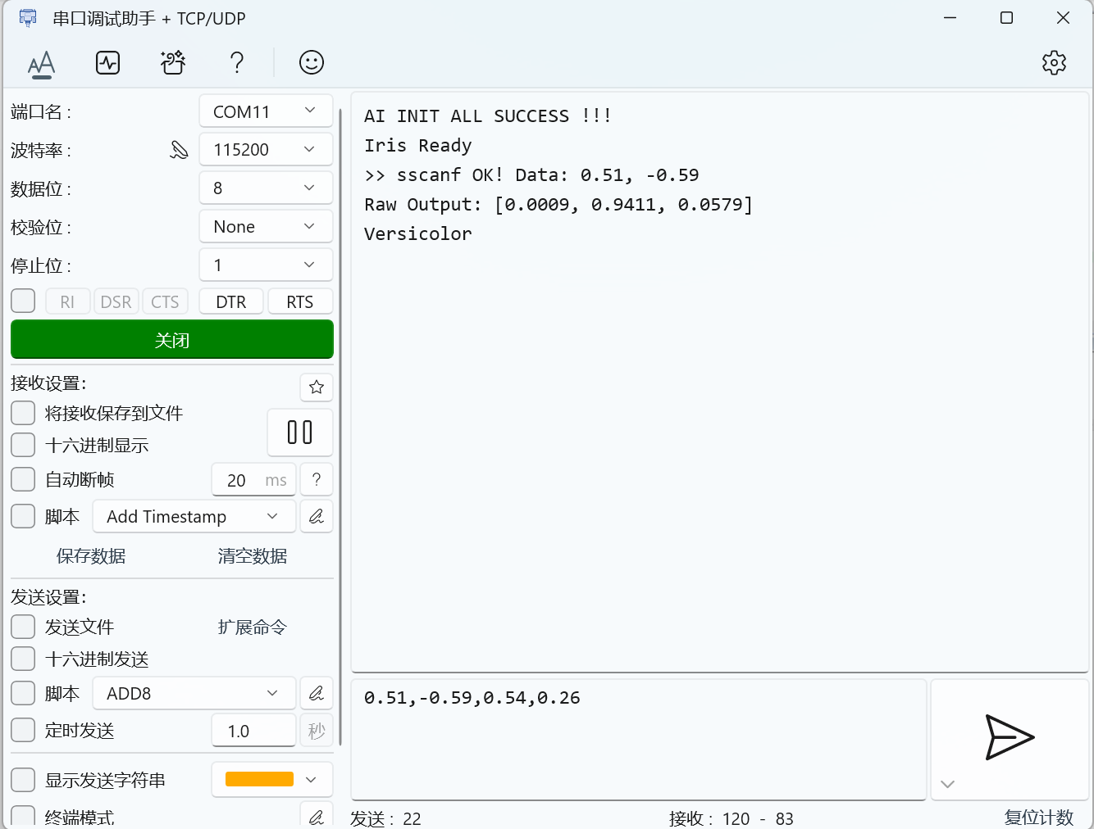

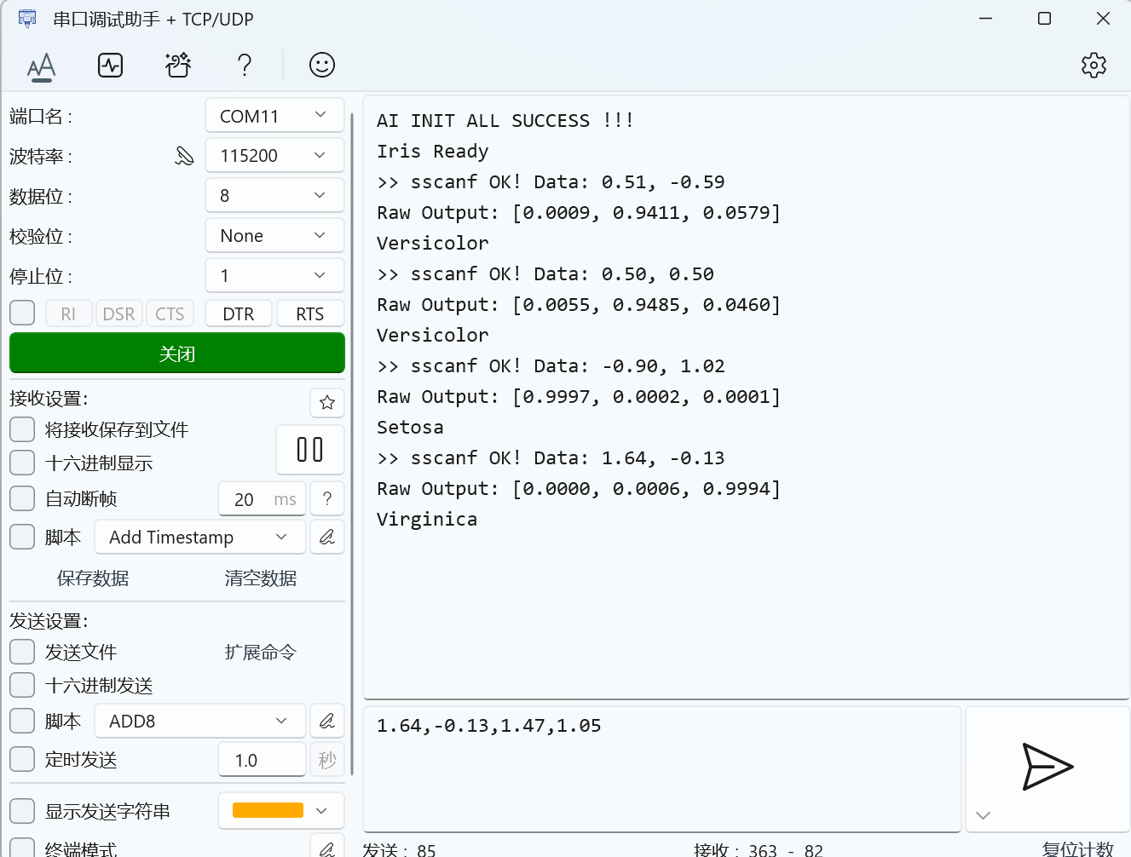
首先判断初始化有没有成功，然后输入标准化的结果，输出
1．能否正常通信，如果可以显示前两个数
2．三种花符合的概率
3．判断出来的是哪种花
五、实验总结
实验过程中主要问题包括：
1.ONNX导出工具安装问题。
2.X-CUBE-AI模型导入配置问题。
3.AI接口调用方式问题。经过调试后均得到解决。
本实验完成了基于STM32F411单片机的鸢尾花分类系统设计与实现。利用MATLAB训练神经网络模型，通过ONNX格式导出模型，并借助X-CUBE-AI完成模型部署。最终实现了串口输入特征数据、STM32实时推理以及串口输出分类结果的功能。
实验验证了嵌入式人工智能技术在资源受限单片机平台上的可行性，加深了我对机器学习模型训练、模型部署以及STM32嵌入式开发流程的理解。

